**Раздел VI. "Информационно-экологические мероприятия по работе с местным сообществом (экологические инициативы)"**

**Цель:** информировать учащихся и общественность по вопросам экологически грамотного поведения в природе и обществе.

**Задачи:**

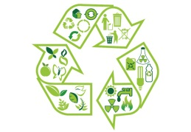

проводить информационно-экологические мероприятия с привлечением местного населения;



создавать и размещать в общедоступных местах для местного населения наглядный информационный природоохранный материал;



выдвигать природоохранные инициативы, участвовать в экологических конкурсах, проектах, акциях и т. д..

**Задание 6.2.  Подготовить и разместить в общедоступных местах для местного населения наглядный природоохранный информационный материал, созданный учащимися**

**Дата выполнения:**  Март - май 2023г.

**Участники:** учащиеся 9-11 класса. Обучающиеся объединения по интересам ”Занимательная экология“.

**Количество участников** **–** 33 учащихся

**Список учащихся:**

|  |  |  |  |  |  |
| --- | --- | --- | --- | --- | --- |
| 1 | Асирян Ангелина | 12 | Мартынов Денис | 23 | Лобацкая Анастасия |
| 2 | Богино Валерия | 13 | Рогачёва Дарья | 24 | Погорельская Анастасия |
| 3 | Володькина Василина | 14 | Сафин Захар | 25 | Шухто Александра |
| 4 | Гаспарович Артур | 15 | Слепцов Глеб | 26 | Богино Илья |
| 5 | Горбацевич Илья | 16 | Стриженок Артём | 27 | Замостинович Виктория |
| 6 | Грунтов Вадим | 17 | Султанов Владимир | 28 | Ильюшенко Анастасия |
| 7 | Грунтов Никита | 18 | Шелухо Владислав | 29 | Старомужев Владимир |
| 8 | Загорская Анна | 19 | Ананенко Юлиана | 30 | Стук Андрей |
| 9 | Козлов Алексей | 20 | Долотов Ярослав | 31 | Уткин Александр |
| 10 | Коголь Александр | 21 | Жвикова Вероника | 32 | Фёдоровых Анастасия |
| 11 | Лазовский Владислав | 22 | Замостинович Александр | 33 | Шалаева Ксения |

В декабре 2022 года проходила областная культурно-экологическая акция ”Сбережём зеленую ель“, целью которой является формирование ответственного отношения к окружающей среде и приобщение учащихся к практической природоохранной работе через организацию экологической деятельности и воспитание экологической грамотности.

С марта по май 2023 года учащиеся проводили акции: ”Поможем пернатому другу“, ”Неделя леса - 2023“, ”День Земли“, ”Кто, если не мы“. Изучив литературу и интернет источники, учащиеся разработали буклеты и листовки по энергосбережению, водосбережению, обращению с отходами и изучению биоразнообразия. Листовки расклеили в близлежащих учреждениях и магазинах(10шт.). Буклеты раздавали прохожим (25).

Проводили разъяснительную и пропагандистскую работу среди молодёжи.

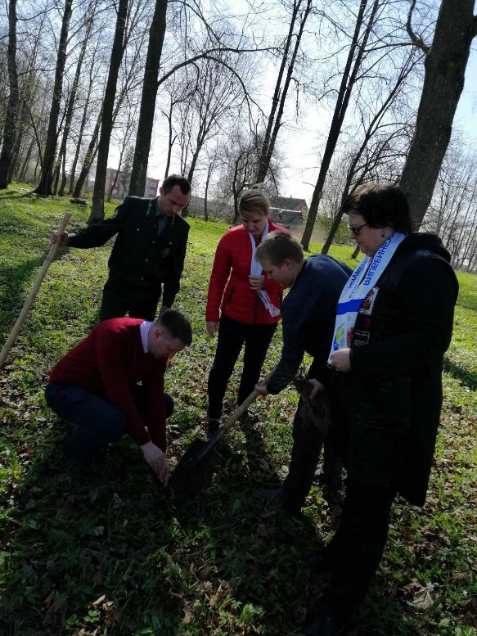

В рамках республиканской акции "Неделя леся-2023" учащиеся, педагоги, представители Мошканского лесничества заложили Аллею Мира и капсулу времени с пожеланиями будущему поколению

25 марта 2023г.  в 15-й раз учащиеся провели  международную акцию «Час Земли». В этот день на один час, с 20:30 до 21:30, выключается свет в знак привлечения внимания к экологическим проблемам нашей планеты. Целью проведения данной акции является повышение осведомленности населения о возможных способах и методах повышения эффективности использования энергоресурсов, в том числе и в повседневной жизни.

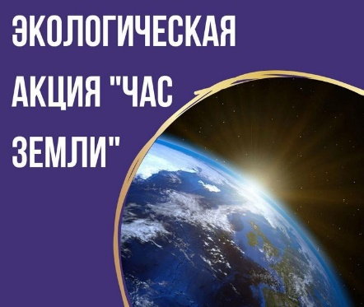

По итогам работы 2022 года представители Витебского областного комитета природных ресурсов и окружающей среды вручили учащимся ГУО "Мошканская средняя школа им. А.К. Горовца Сенненского района" серитификат на подписку журнала "Родная прырода", а также подарили литературу по экологическому воспитанию!

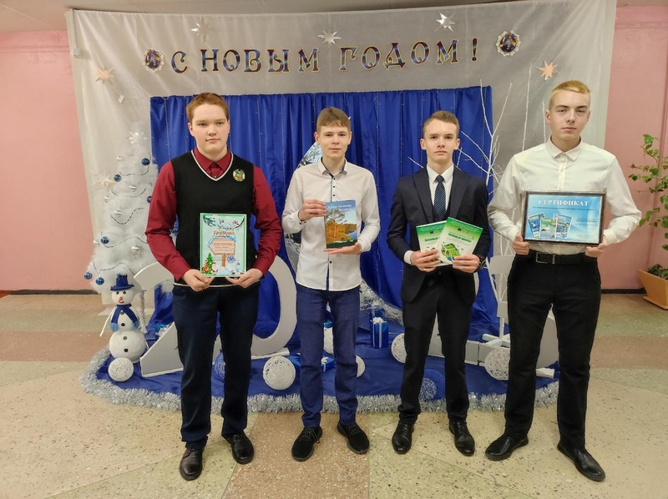

**11 ноября - международный День энергосбережения**

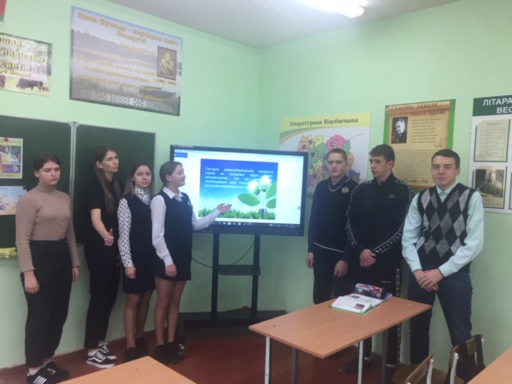В этот день в учреждении образования прошли информационные часы в 1-11 классах с целью углубления знаний учащихся по энергосбережению. Учащиеся не только пополнили знания по энергосбережению, но и получили массу положительных эмоций